Отчет
по сельскому поселению Карамалы-Губеевский сельсовет муниципального района Туймазинский район РБ по участию
в программе «Реальные дела» в 2020 году.
1. По программе «Реальные дела» проведены работы «Капитальный ремонт каптажа родника с. Тукаево» - проведен ремонт каптажа – родника с. Тукаево, с установкой колодцев и накопителя воды – на сумму 299 000 рублей (Приложение фото каптажа).
После проведения ремонта каптажа увеличился дебит воды в колонках по ул. Центральная с .Тукаево, до этого у жителей этой улицы были проблемы с водой. Большой вклад внесли жители с. Тукаево, под руководством старосты села Фахрутдинова Данира Габдулахатовича.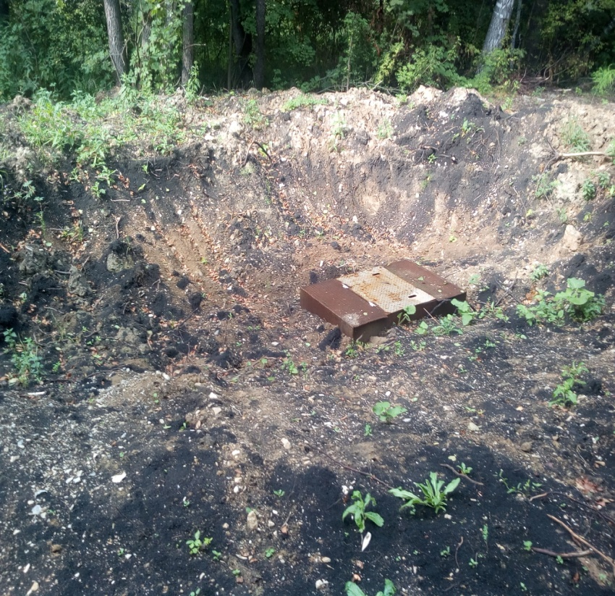 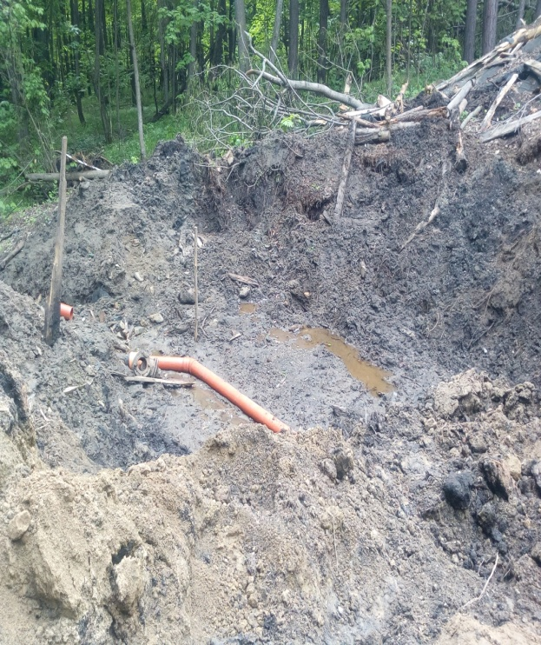 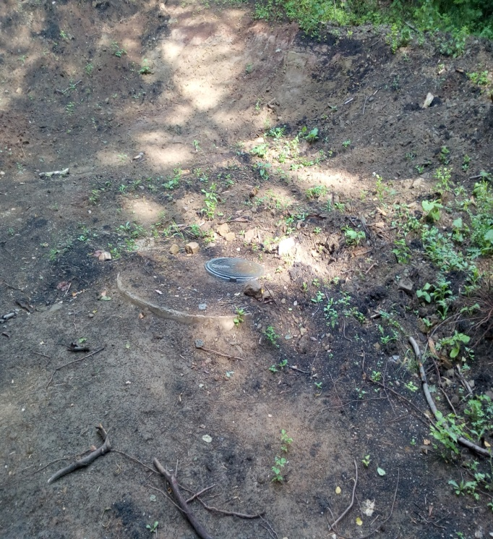 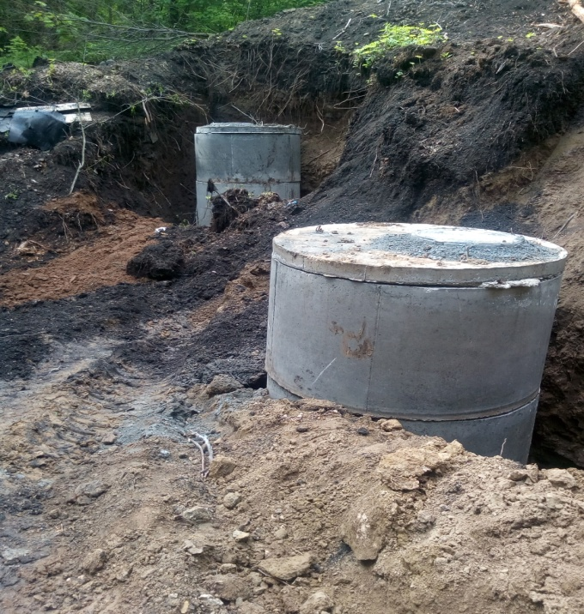
Глава сельского поселения М.М. Хабибуллин

исп. Ганиева Г.Н. тел.39-1-39

